中国共产党兴县纪律检查委员会

2 0 2 5 年 度 部 门 预 算 公 开

**目** **录**

**第一部分** **概况** **1**

一、本部门职责 1

二、机构设置情况 1

**第二部分** **2025年部门预算报表** **2**

表一2025年预算收支总表 2

表二2025年预算收入总表 4

表三2025年预算支出总表 6

表四2025年财政拨款收支总表 7

表五2025年一般公共预算支出预算表（不含上年结转） 9

表六2025年一般公共预算安排基本支出分经济科目表（不含

上年结转） 10

表七2025年政府性基金预算收入表（不含上年结转） 11

表八2025年政府性基金预算支出表（不含上年结转） 12

表九2025年国有资本经营预算收支预算表（不含上年结转）  13

表十2025年财政拨款安排“三公”经费支出预算表 13

表十一2025年财政拨款安排机关运行经费预算表 14

表十二2025年项目支出预算表（本年预算） 15

表十三2025年项目支出预算表（上年结转） 16

**第三部分** **2025年度部门预算情况说明** **17**

一、部门预算收支数据变动情况及原因 17

二、收入预算情况说明 17

三、支出预算情况说明 17

四、财政拨款收支预算总体情况说明 17

五、一般公共预算支出情况说明 17

六、一般公共预算基本支出情况说明 18

七、“三公”经费增减变动原因说明 18

八、机关运行经费增减变动原因说明 18

九、政府采购情况 18

十、绩效管理情况 19

十一、国有资产占有使用情况 30

十二、其他说明 30

（一）政府购买服务指导性目录 30

（二）其他 30

**第四部分** **名词解释** **32**

第一部分 概况

一、本部门职责

1、负责党的纪律检查工作。贯彻落实党中央、 中央纪委、省委、省纪委、市委、市 纪委和县委关于纪律检查工作的决定,维护党的章程和其他党内法规,检查党的路线方 针政策和决议的执行情况,协助县委推进全面从严治党、加强党风建设和组织协调反 腐败工作。

2、依照党的章程和其他党内法规履行监督、执纪、问责职责。负责经常对党员进行 遵守纪律的教育,作出关于维护党纪的决定；对县委工作部门、县委批准设立的党组 (党委),乡镇党委、纪委等党的组织和县委管理的党员领导干部履行职责、行使权力 进行监督,受理处置党员群众检举举报,开展谈话提醒、约谈函询;检查和处理上述党 的组织和党员违反党的章程和其他党内法规的比较重要或者复杂的案件,决定或者取 消对这些案件中的党员的处分；进行问责或提出责任追究的建议；受理党员的控告和 申诉;保障党员的权利。

3、在市委巡察工作领导小组和县委领导下组织开展巡察工作。配合县委巡察工作领 导小组指导县委和乡镇党委,县直有关部门党组(党委)巡察工作。

4、负责全县监察工作。贯彻落实市委、市纪委监委和县委关于监察工作的决定,维护 宪法法律,依法对县委管理的行使公权力的公职人员进行监察,调查职务违法和职务犯 罪,开展廉政建设和反腐败工作。

5、依照法律规定履行监督、调查、处置职责。推动开展廉政教育,对县委管理的行使 公权力的公职人员依法履职、秉公用权、廉洁从政从业及道德操守情况进行监督检 查;对涉嫌贪污贿赂、滥用职权、玩忽职守、权力寻租、利益输送、徇私舞弊以及浪 费国家资财等职务违法和职务犯罪进行调查;对违法的公职人员依法作出政务处分决 定；对履行职责不力、失职失责的领导人员进行问责；对涉嫌职务犯罪的,将调查结 果移送人民检察院依法审查、提起公诉；向监察对象所在单位提出监察建议。

6、负责组织协调全县的全面从严治党、党风廉政建设和反腐败宣传教育工作。

7、负责综合分析全县全面从严治党、党风廉政建设和反腐败工作情况,对纪检监察工 作重要理论及实践问题进行调查研究;制定或者修改县内纪检监察法规制度,参与起草 制定县内地方性法规和规范性文件。

二、机构设置情况

中共兴县纪律检查委员会(以下简称县纪委)是党内监督专责机关；兴县监察委员会 (以下简称县监委)是行使国家监察职能的专责机关。县纪委与县监委合署办公,实行 一套工作机构、两个机关名称,履行党的纪律检查和国家监察两项职责。 内设下列机 构：办公室、综合室、党风政风监督室、信访室、案件监督管理室、第一至第四监督 检查室、第一至第二审查调查室、案件审理室。

第二部分 2025年部门预算报表

|  |  |  |  |  |  |
| --- | --- | --- | --- | --- | --- |
| 预算公开表1 | | | | | |
| 2025年预算收支总表 | | | | | |
| 部门名称：中国共产党兴县纪律检查委员会 | | | 单位：万元 | | |
| 收入 | | 支出 | | | |
| 项目 | 2025年 | 项目 | 2025年合计 | 当年预算安排 | 上年结转  安排 |
| 一、一般公共预算 | 2106.87 | 一、一般公共服务支出 | 1816.76 | 1816.76 |  |
| 二、政府性基金预算 |  | 二、外交支出 |  |  |  |
| 三、国有资本经营预算 |  | 三、国防支出 |  |  |  |
| 四、财政专户管理资金 |  | 四、公共安全支出 |  |  |  |
| 五、单位资金 |  | 五、教育支出 |  |  |  |
|  |  | 六、科学技术支出 |  |  |  |
|  |  | 七、文化旅游体育与传媒 支出 |  |  |  |
|  |  | 八、社会保障和就业支出 | 129.41 | 129.41 |  |
|  |  | 九、社会保险基金支出 |  |  |  |
|  |  | 十、卫生健康支出 | 61.96 | 61.96 |  |
|  |  | 十一、节能环保支出 |  |  |  |
|  |  | 十二、城乡社区支出 |  |  |  |
|  |  | 十三、农林水支出 |  |  |  |
|  |  | 十四、交通运输支出 |  |  |  |
|  |  | 十五、资源勘探工业信息 等支出 |  |  |  |
|  |  | 十六、商业服务业等支出 |  |  |  |
|  |  | 十七、金融支出 |  |  |  |
|  |  | 十八、援助其他地区支出 |  |  |  |
|  |  | 十九、自然资源海洋气象 等支出 |  |  |  |
|  |  | 二十、住房保障支出 | 98.74 | 98.74 |  |
|  |  | 二十一、粮油物资储备支 出 |  |  |  |

|  |  |  |  |  |  |
| --- | --- | --- | --- | --- | --- |
|  |  | 二十二、国有资本经营预 算支出 |  |  |  |
|  |  | 二十三、灾害防治及应急  管理支出 |  |  |  |
|  |  | 二十四、预备费 |  |  |  |
|  |  | 二十五、其他支出 |  |  |  |
|  |  | 二十六、转移性支出 |  |  |  |
|  |  | 二十七、债务还本支出 |  |  |  |
|  |  | 二十八、债务付息支出 |  |  |  |
|  |  | 二十九、债务发行费用支 出 |  |  |  |
|  |  | 三十、抗疫特别国债安排 的支出 |  |  |  |
|  |  |  |  |  |  |
| 本年收入合计 | 2106.87 | 本年支出合计 | 2106.87 | 2106.87 |  |
| 上年结转 |  | 年终结转 |  |  |  |
| 收入总计 | 2106.87 | 支出总计 | 2106.87 | 2106.87 |  |

|  |  |  |  |  |  |  |  |  |
| --- | --- | --- | --- | --- | --- | --- | --- | --- |
|  |  |  |  |  |  |  | 预算公开表2 | |
| 2025年预算收入总表 | | | | | | | | |
| 部门名称：中国共产党兴县纪律检查委员会 | |  |  |  |  |  | 单位：万元 | |
| 项目 | | 本年收入 | | | | | | 上年结转 |
| 科目编码 | 科目名称 | 合计 | 一般公共预算 | 政府性基金 | 国有资本经营预算 | 财政专户管理资金 | 单位资金 |
| 合计 | | 2106. 87 | 2106.87 |  |  |  |  |  |
| 201 | 一般公共服务支出 | 1816.76 | 1816.76 |  |  |  |  |  |
| 20111 | 纪检监察事务 | 1716.76 | 1716.76 |  |  |  |  |  |
| 2011101 | 行政运行 | 1052.75 | 1052.75 |  |  |  |  |  |
| 2011150 | 事业运行 | 152.01 | 152.01 |  |  |  |  |  |
| 2011199 | 其他纪检监察事务支出 | 512.00 | 512.00 |  |  |  |  |  |
| 20113 | 商贸事务 | 100.00 | 100.00 |  |  |  |  |  |
| 2011399 | 其他商贸事务支出 | 100.00 | 100.00 |  |  |  |  |  |
| 208 | 社会保障和就业支出 | 129.41 | 129.41 |  |  |  |  |  |
| 20805 | 行政事业单位养老支出 | 129.41 | 129.41 |  |  |  |  |  |
| 2080501 | 行政单位离退休 | 18.34 | 18.34 |  |  |  |  |  |
| 2080505 | 机关事业单位基本养老保险缴费支出 | 111.08 | 111.08 |  |  |  |  |  |
| 210 | 卫生健康支出 | 61.96 | 61.96 |  |  |  |  |  |
| 21011 | 行政事业单位医疗 | 61.96 | 61.96 |  |  |  |  |  |
| 2101101 | 行政单位医疗 | 36.47 | 36.47 |  |  |  |  |  |
| 2101102 | 事业单位医疗 | 8.66 | 8.66 |  |  |  |  |  |
| 2101103 | 公务员医疗补助 | 16.83 | 16.83 |  |  |  |  |  |

|  |  |  |  |  |  |  |  |  |
| --- | --- | --- | --- | --- | --- | --- | --- | --- |
| 221 | 住房保障支出 | 98.74 | 98.74 |  |  |  |  |  |
| 22102 | 住房改革支出 | 98.74 | 98.74 |  |  |  |  |  |
| 2210201 | 住房公积金 | 98.74 | 98.74 |  |  |  |  |  |

|  |  |  |  |  |
| --- | --- | --- | --- | --- |
|  |  |  |  | 预算公开表3 |
| 2025年预算支出总表 | | | | |
| 部门名称：中国共产党兴县纪律检查委员会 | | |  | 单位：万元 |
| 项目 | | 2025年预算数 | | |
| 科目编码 | 科目名称 | 合计 | 基本支出 | 项目支出 |
| 合计 | | 2106. 87 | 1494. 87 | 612. 00 |
| 201 | 一般公共服务支出 | 1816.76 | 1204. 76 | 612. 00 |
| 20111 | 纪检监察事务 | 1716.76 | 1204. 76 | 512. 00 |
| 2011101 | 行政运行 | 1052.75 | 1052.75 |  |
| 2011150 | 事业运行 | 152.01 | 152.01 |  |
| 2011199 | 其他纪检监察事务支出 | 512.00 |  | 512.00 |
| 20113 | 商贸事务 | 100.00 |  | 100. 00 |
| 2011399 | 其他商贸事务支出 | 100.00 |  | 100.00 |
| 208 | 社会保障和就业支出 | 129.41 | 129.41 |  |
| 20805 | 行政事业单位养老支出 | 129.41 |  |  |
| 2080501 | 行政单位离退休 | 18.34 | 18.34 |  |
| 2080505 | 机关事业单位基本养老保险缴费支出 | 111.08 | 111.08 |  |
| 210 | 卫生健康支出 | 61.96 | 61. 96 |  |
| 21011 | 行政事业单位医疗 | 61.96 | 61. 96 |  |
| 2101101 | 行政单位医疗 | 36.47 | 36.47 |  |
| 2101102 | 事业单位医疗 | 8.66 | 8.66 |  |
| 2101103 | 公务员医疗补助 | 16.83 | 16.83 |  |
| 221 | 住房保障支出 | 98.74 | 98. 74 |  |
| 22102 | 住房改革支出 | 98.74 | 98. 74 |  |
| 2210201 | 住房公积金 | 98.74 | 98.74 |  |

|  |  |  |  |  |  |  |
| --- | --- | --- | --- | --- | --- | --- |
|  |  |  |  |  | 预 | |
| 2025年财政拨款收支总表 | | | | | | |
| 部门名称：中国共产党兴县纪律检查委员会 | | | | | | 单位：万元 |
| 收入 | | 支出 | | | | |
| 项目 | 金额 | 项目 | 金额 | | | |
| 小计 | 一般公共预算 | 政府性基金  预算 | 国有资本经营  预算 |
| 一、一般公共预算 | 2106.87 | 一、一般公共服务支出 | 1816.76 | 1816.76 |  |  |
| 二、政府性基金预算 |  | 二、外交支出 |  |  |  |  |
| 三、 国有资本经营预算 |  | 三、 国防支出 |  |  |  |  |
|  |  | 四、公共安全支出 |  |  |  |  |
|  |  | 五、教育支出 |  |  |  |  |
|  |  | 六、科学技术支出 |  |  |  |  |
|  |  | 七、文化旅游体育与传媒 支出 |  |  |  |  |
|  |  | 八、社会保障和就业支出 | 129.41 | .41 |  |  |
|  |  | 九、社会保险基金支出 |  |  |  |  |
|  |  | 十、卫生健康支出 | 61.96 | 61.96 |  |  |
|  |  | 十一、节能环保支出 |  |  |  |  |
|  |  | 十二、城乡社区支出 |  |  |  |  |
|  |  | 十三、农林水支出 |  |  |  |  |
|  |  | 十四、交通运输支出 |  |  |  |  |
|  |  | 十五、资源勘探工业信息 等支出 |  |  |  |  |
|  |  | 十六、商业服务业等支出 |  |  |  |  |
|  |  | 十七、金融支出 |  |  |  |  |
|  |  | 十八、援助其他地区支出 |  |  |  |  |
|  |  | 十九、 自然资源海洋气象 等支出 |  |  |  |  |
|  |  | 二十、住房保障支出 | 98.74 | 98.74 |  |  |
|  |  | 二十一、粮油物资储备支 出 |  |  |  |  |
|  |  | 二十二、 国有资本经营预 算支出 |  |  |  |  |
|  |  | 二十三、灾害防治及应急  管理支出 |  |  |  |  |
|  |  | 二十四、预备费 |  |  |  |  |
|  |  | 二十五、其他支出 |  |  |  |  |
|  |  | 二十六、转移性支出 |  |  |  |  |
|  |  | 二十七、债务还本支出 |  |  |  |  |
|  |  | 二十八、债务付息支出 |  |  |  |  |
|  |  | 二十九、债务发行费用支 出 |  |  |  |  |
|  |  | 三十、抗疫特别国债安排 的支出 |  |  |  |  |
|  |  |  |  |  |  |  |
| 本年收入合计 | 2106. 87 | 本年支出合计 | 2106. 87 | 2106. 87 |  |  |

|  |  |  |  |  |  |  |
| --- | --- | --- | --- | --- | --- | --- |
| 上年财 |  | 年终结转 |  |  |  |  |
| 一、一般公共预算 |  |  |  |  |  |  |
| 二、政府性基金预算 |  |  |  |  |  |  |
| 三、 国有资本经营预算 |  |  |  |  |  |  |
|  |  |  |  |  |  |  |
| 收入总计 | 2106. 87 | 支出总计 | 2106. 87 | 2106. 87 |  |  |

|  |  |  |  |  |
| --- | --- | --- | --- | --- |
|  | | | | |
| 2025年一般公共预算支出预算表 (不含上年结转) | | | | |
| 部门名称：中国共产党兴县纪律检查委员会 | | | | 单位：万元 |
| 项目 | | 2025年预算数 | | |
| 科目编码 | 科目名称 | 合计 | 基本支出 | 项目支出 |
| 合计 | | 2106. 87 | 1494. 87 | 612. 00 |
| 201 | 一般公共服务支出 | 1816.76 | 1204.76 | 612.00 |
| 20111 | 纪检监察事务 | 1716.76 | 1204.76 | 512.00 |
| 2011101 | 行政运行 | 1052.75 | 1052.75 |  |
| 2011150 | 事业运行 | 152.01 | 152.01 |  |
| 2011199 | 其他纪检监察事务支出 | 512.00 |  | 512.00 |
| 20113 | 商贸事务 | 100.00 |  | 100.00 |
| 2011399 | 其他商贸事务支出 | 100.00 |  | 100.00 |
| 2 | 社会保障和就业支出 | 129.41 | 129.41 |  |
| 05 | 行政事业单位养老支出 | 129.41 | 129. |  |
| 2080501 | 行政单位离退休 | 18.34 | . |  |
| 2080505 | 机关事业单位基本养老保险缴费支出 | 111.08 | .08 |  |
| 210 | 卫生健康支出 | 61.96 | 61.96 |  |
| 21011 | 行政事业单位医疗 | 61.96 | 61.96 |  |
| 2101101 | 行政单位医疗 | 36.47 | 36.47 |  |
| 2101102 | 事业单位医疗 | 8.66 | 8.66 |  |
| 2101103 | 公务员医疗补助 | 16.83 | 16.83 |  |
| 221 | 住房保障支出 | 98.74 | 98.74 |  |
| 22102 | 住房改革支出 | 98.74 | 98.74 |  |
| 2210201 | 住房公积金 | 98.74 | 98.74 |  |

|  |  |  |  |  |
| --- | --- | --- | --- | --- |
|  | | | | |
| 2025年一般公共预算安排基本支出分经济科目表 (不含上年结转) | | | | |
| 部门名称：中国共产党兴县纪律检查委员会 | | |  | 单位：万元 |
| 部门预算支出经济科目名称 | 政府预算支出经济科目名称 | 2025年预算数 | | |
| 合计 | 人员经费 | 公用经费 |
| 合计 | | 1494.87 | 1167. 57 | 327. 30 |
| 工资福利支出 |  | 1147.25 | 1147.25 |  |
| 基本工资 | 工资奖金津补贴 | 401.82 | 401.82 |  |
| 津贴补贴 | 工资奖金津补贴 | 258.35 | 258.35 |  |
| 奖金 | 工资奖金津补贴 | 58.56 | 58.56 |  |
| 绩效工资 | 工资福利支出 | 51.37 | 51.37 |  |
| 机关事业单位基本养老保险缴费 | 社会保障缴费 | 89.77 | 89.77 |  |
| 机关事业单位基本养老保险缴费 | 工资福利支出 | 21.31 | 21.31 |  |
| 基本医疗保险缴费 | 社会保障缴费 | 36.47 | 36.47 |  |
| 职工基本医疗保险缴费 | 工资福利支出 | 8.66 | . |  |
| 公务员医疗补助缴费 | 社会保障缴费 | 16.83 | . |  |
| 其他社会保障缴费 | 社会保障缴费 | 2.3 | 2.33 |  |
| 住房公积金 | 住房公积金 | 98.7 | 98.74 |  |
| 其他工资福利支出 | 其他工资福利支出 | 103.05 | 103.05 |  |
| 商品和服务支出 |  | 327.30 |  | 327.30 |
| 办公费 | 办公经费 | 80.86 |  | 80.86 |
| 印刷费 | 办公经费 | 6.00 |  | 6.00 |
| 水费 | 办公经费 | 1.00 |  | 1.00 |
| 取暖费 | 办公经费 | 7.08 |  | 7.08 |
| 物业管理费 | 办公经费 | 5.63 |  | 5.63 |
| 差旅费 | 办公经费 | 100.00 |  | 100.00 |
| 劳务费 | 委托业务费 | 10.00 |  | 10.00 |
| 工会经费 | 办公经费 | 13.88 |  | 13.88 |
| 福利费 | 办公经费 | 24.30 |  | 24.30 |
| 公务用车运行维护费 | 公务用车运行维护费 | 20.00 |  | 20.00 |
| 其他交通费用 | 办公经费 | 58.55 |  | 58.55 |
| 对个人和家庭的 |  | 20.32 | 20.32 |  |
| 退 | 离退休费 | 18.34 | 18.34 |  |
| 其 个人和家庭的补助 | 其他对个人和家庭的补助 | 1.98 | 1.98 |  |

|  |  |  |
| --- | --- | --- |
|  |  |  |
| 2025年政府性基金预算收入表 (不含上年结转) | | |
| 部门名称：中国共产党兴县纪律检查委员会 | | 单位:万元 |
| 项目 | | 政府性基金收入预算 |
| 收入科目编码 | 科目名称 |
| 合计 | |  |
|  |  |  |
| 注: 本表无数据 | | |

|  |  |  |  |  |
| --- | --- | --- | --- | --- |
|  |  |  |  |  |
| 2025年政府性基金预算支出表 (不含上年结转) | | | | |
| 部门名称：中国共产党兴县纪律检查委员会 | |  |  | 单位:万元 |
| 科目编码 | 科目名称 | 合计 | 基本支出 | 项目支出 |
| 合计 | |  |  |  |
|  |  |  |  |  |
| 注: 本表无数据 | | | | |

|  |  |  |  |  |  |  |  |
| --- | --- | --- | --- | --- | --- | --- | --- |
|  |  |  |  |  |  |  |  |
| 2025年国有资本经营预算收支预算表 (不含上年结转) | | | | | | | |
| 部门名称：中国共产党兴县纪律检查委员会 | | | | | | | 单位：万元 |
| 国有资本经营预算收入 | | | 国有资本经营预算支出 | | | | |
| 项目 | | 国有资本经  营收入预算 | 科目编码 | 科目名称 | 合计 | 基本支出 | 项目支出 |
| 收入科目编码 | 科目名称 |
| 合计 | |  |  |  |  |  |  |
|  |  |  |  |  |  |  |  |
| 注：本表无数据 | | | | | | | |

|  |  |  |  |  |
| --- | --- | --- | --- | --- |
|  |  |  |  | 预算公开表10 |
| 2025年财政拨款安排 "三公" 经费支出预算表 | | | | |
| 部门名称：中国共产党兴县纪律检查委员会 | | |  | 单位:万元 |
| 项目 | 2025年预算数 | | | |
| 合计 | 一般公共预算 | 政府性基金预算 | 国有资本经营预算 |
| 因公出国（境） 费 |  |  |  |  |
| 公务接待费 |  |  |  |  |
| 公务用车购置及运行费 | 20.00 | 20.00 |  |  |
| ①公务用车购置费 |  |  |  |  |
| ②公务用车运行维护费 | 20.00 | 20.00 |  |  |
| 合计 | 20.00 | 20.00 |  |  |

|  |  |  |  |  |
| --- | --- | --- | --- | --- |
|  |  |  |  |  |
| 2025年财政拨款安排机关运行经费预算表 | | | | |
| 部门名称：中国共产党兴县纪律检查委员会 |  |  |  | 单位:万元 |
| 单位名称 | 2025预算数 | | | |
| 合计 | 一般公共预算 | 政府性基金预算 | 国有资本经营预算 |
| 部门合计 | 327.30 | 327.30 |  |  |
| 中国共产党兴县纪律检查委员会 | 327.30 | 327.30 |  |  |

|  |  |  |  |  |  |  |
| --- | --- | --- | --- | --- | --- | --- |
|  |  |  |  |  |  | |
| 2025年项目支出预算表 (本年预算) | | | | | | |
| 部门名称：中国共产党兴县纪律检查委员会 | | | | | 单位：万元 | |
| 项目名称 | 合计 | 2025年财政拨款 | | | 财政专户管理  资金 | 单位资金 |
| 一般公共预算 | 政府性基 金预算 | 国有资本经营预  算 |
| 1 | 2 | 3 | 4 | 5 | 6 | 7 |
| 中国共产党兴县纪律检查委员会 | 612.00 | 612.00 |  |  |  |  |
| 中国共产党兴县纪律检查委员会 | 612.00 | 612.00 |  |  |  |  |
| 办案场所建设费 | 100.00 | 100.00 |  |  |  |  |
| 2025年设备购置 | 100.00 | 100.00 |  |  |  |  |
| 培训费 | 5.00 | 5.00 |  |  |  |  |
| 025年丧葬费 | 17.00 | 17.00 |  |  |  |  |
| 2025年宣教费 | 30.00 | 30.00 |  |  |  |  |
| 2025年大案要案 | 100.00 | 100.00 |  |  |  |  |
| 2025年维修费 | 100.00 | 100.00 |  |  |  |  |
| 2025年分级保护测评费 | 100.00 | 100.00 |  |  |  |  |
| 2025年党建经费 | 30.00 | 30.00 |  |  |  |  |
| 2025年档案管理服务费 | 30.00 | 30.00 |  |  |  |  |

|  |  |  |  |  |
| --- | --- | --- | --- | --- |
|  |  |  |  |  |
| 2025年项目支出预算表 (上年结转) | | | | |
| 部门名称：中国共产党兴县纪律检查委员会 | | | | 单位：万元 |
| 项目名称 | 合计 | 2025年财政拨款 | | |
| 一般公共预算 | 政府性基金  预算 | 国有资本  经营预算 |
| 1 | 2 | 3 | 4 | 5 |
|  |  |  |  |  |
| 注: 本表无数据 |  |  |  |  |

第三部分 2025年度部门预算情况说明

一、 部门预算收支数据变动情况及原因

2025年度中国共产党兴县纪律检查委员会预算收入总计2,106.87万元，其中：本年收入 2,106.87万元，上年结转0万元， 比上年增加184.15万元，增长9.58%，主要原因是2024年本 单位新招录公务员增加、2024年项目支出中办案经费增加所致。；本年部门预算支出总计 2,106.87万元，其中：本年预算安排2,106.87万元，上年结转0万元， 比上年增加184.15万 元，增长9.58%，主要原因是2024年本单位新招录公务员增加、2024年项目支出中办案经费增 加所致。

二、收入预算情况说明

25年度中国共产党兴县纪律检查委员会预算收入2,106.87万元，主要包括一 共预

款收入2,106.87万元， 占100.00% 政府性基金预算拨款收入0万元， 占 有资本经

营预算拨款收入0万元， 占0%；财政专户管理资金收入0万元， 占0%； 万元， 占0%；

上年结转0万元， 占0%。

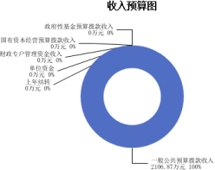

三、支出预算情况说明

2 中 国 共产党兴县纪律检查 委 员 会支 出预算2106.87万元 ，其 中 ：基

1494.8 万元， 占70.95%；项目支出612万元， 占29.05%。

四、财政拨款收支预算总体情况说明

2025年度中国共产党兴县纪律检查委员会财政拨款收支总预算2,106.87万元。其中：一 般公共预算拨款2,106.87万元，政府性基金预算拨款0万元， 国有资本经营预算拨款0万元。 其中： 当年拨款收入2,106.87万元 ，上年结转收入0万元 。支出包括： 一般公共服务支出 1,816.76万元、社会保障和就业支出129.41万元、卫生健康支出61.96万元、住房保障支出 98.74万元等。

五、一般公共预算支出情况说明

（一）一般公共预算当年支出规模变化情况

年度中国共产党兴县纪律检查委员会一般公共预算当年支出2,106.87万 , 年增 84.15万元，增长9.58%。

（二）一般公共预算当年支出结构情况

2 国共产党兴县纪律检查委员会一般公共预算当年支出2,106.87万元,

以下方面：一般公共服务支出1,816.76万元， 占86.23%；社会保障和就业支出129.4 万元， 占6.14%；卫生健康支出61.96万元， 占2.94%；住房保障支出98.74万元， 占4.69%等。

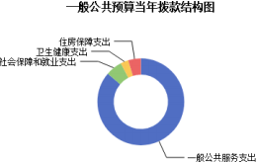

六、一般公共预算基本支出情况说明

2025年度中国共产党兴县纪律检查委员会一般公共预算安排基 , 94.87万元，其

中：

人员经费1,167.57万元，主要包括：其他对个人和家庭的补助、其他工资福利支出、公 务员医疗补助缴费、其他社会保障缴费、绩效工资、基本工资、机关事业单位基本养老保险 缴费、奖金、住房公积金、退休费、职工基本医疗保险缴费、津贴补贴等；

公用经费327.30万元，主要包括： 印刷费、办公费、公务用车运行维护费、物业管理 费、福利费、其他交通费用、差旅费、工会经费、取暖费、劳务费、水费等。

七、 "三公"经费增减变动原因说明

2025年中国共产党兴县纪律检查委员会财政拨款安排的“ 三公 ”经费预算20.00万元与 2024年预算数相同。其中： 因公出国（境） 费0万元，与上年预算数相同；公务接待费0万 元，与上年预算数相同 务用车购置及运行费20.00万元，与上年预算数相同。公务用车运 行维护费20.00 ， 上年预算数相同；公务用车购置费0万元，与上年预算数相同。

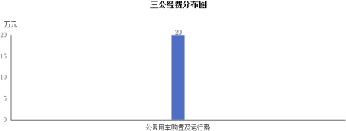

八、机关运行经费增减变动原因说明

本部门2025年机关运行经费财政拨款预算327.3万元， 比2024年预算减少55.55万元，减

. ，原因是：2024年下半年调出8名事业人员，10名公务员，退休2名公务 。

九、政府采购情况

2 共产党兴县纪律检查委员会政府采购预算总额33.00万元。其中：政 物预算 .00万元、政府采购工程预算0万元、政府采购服务预算17.00万元。

十、绩效管理情况

1、整体绩效目标

2025年编报单位整体绩效目标，涉及资金610.068万元。

（部门（单位）整体目标表公开情况见附件）

2、项目绩效目标

2025年中国共产党兴县纪律检查委员会纳入绩效目标管理的二级项目10个，共计金额 610.07万元。其中：其他运转类项目10个，涉及金额610.07万元；特定目标类项目0个，涉及 金额0万元。公开项目绩效目标10个，涉及项目金额610.07万元， 占部门（单位）项目支出总

。其中：其他运转类项目0个，涉及项目金额0万元 特定目标类项目0个， 项目 0万元。

（项目绩效目标表公开情况见附件）

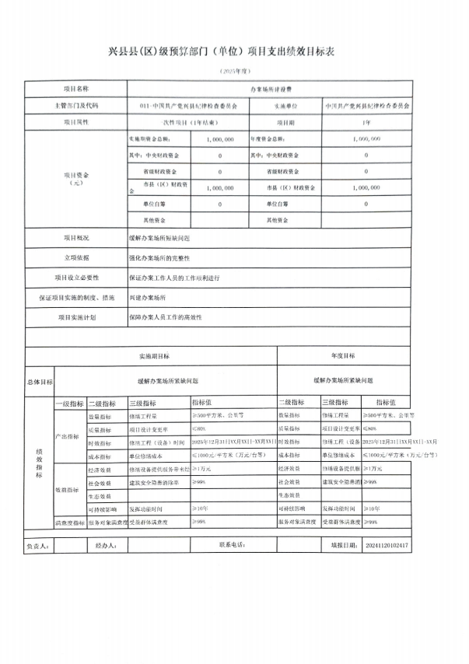

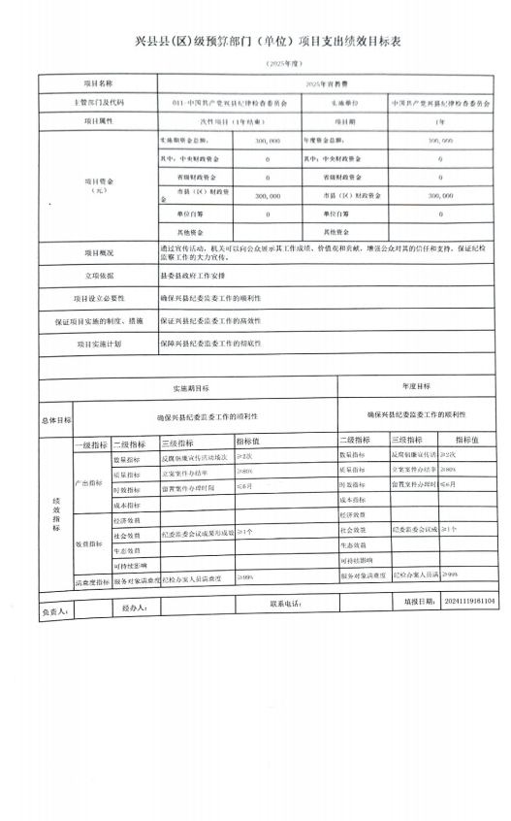

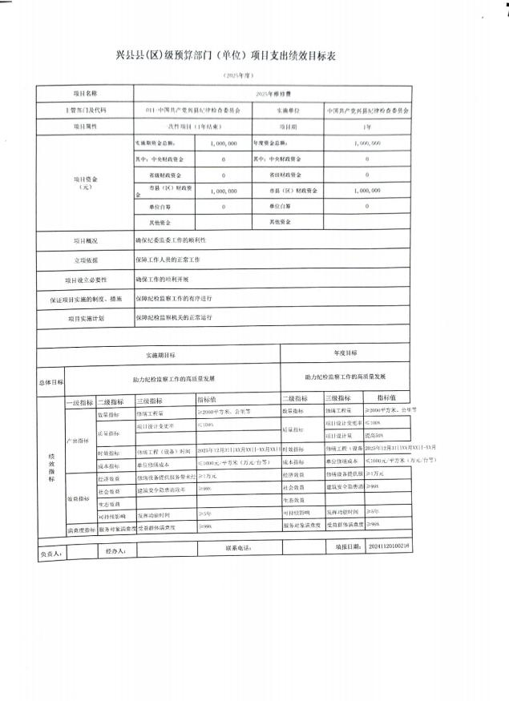

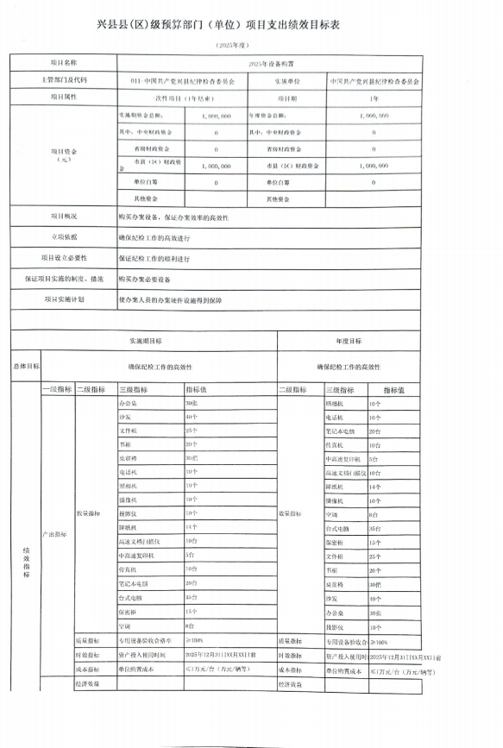

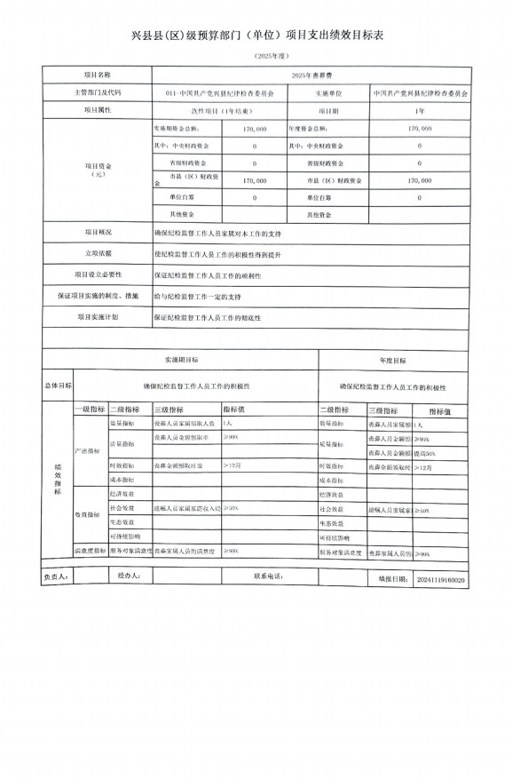

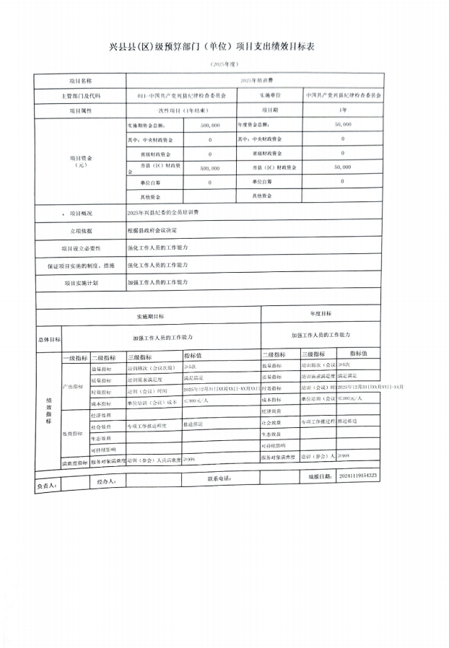

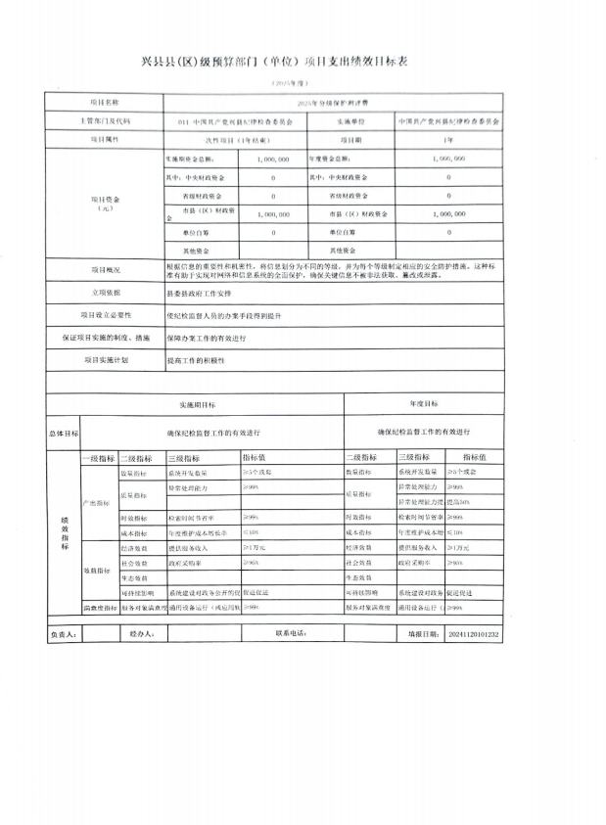

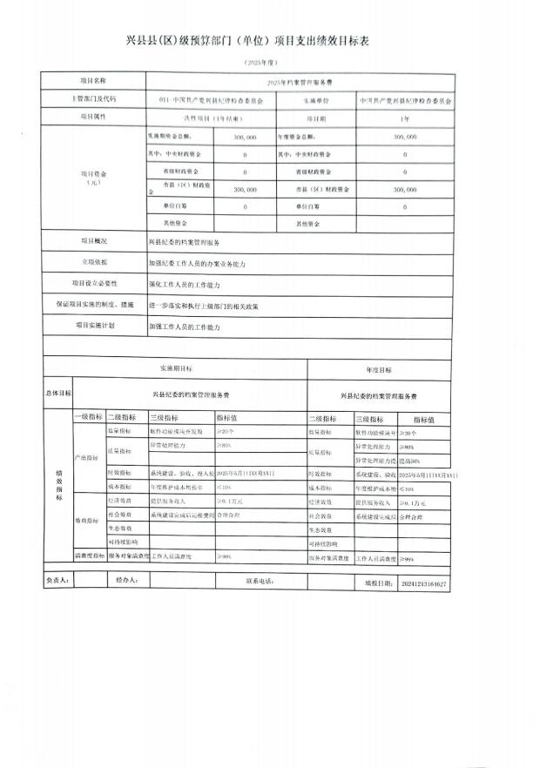

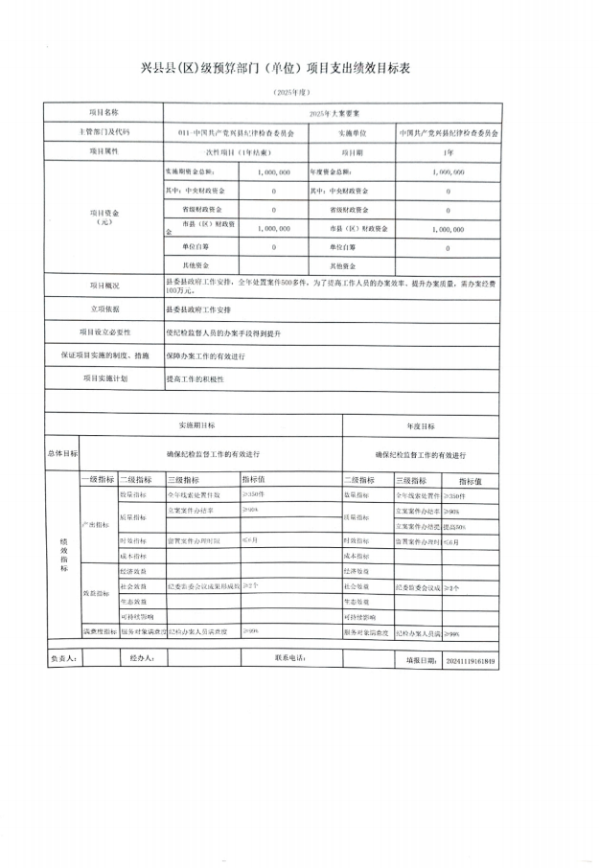

十一、 国有资产占有使用情况

1、车辆情况：

截至2024年12月31 日， 中国共产党兴县纪律检查委员会共有公务用车编制10辆，实有10 辆，其中：领导用车0辆，机要通信用车0辆，应急保障用车0辆，执法执勤用车10辆，特种专 业技术用车0辆，事业单位业务用车0辆，其他公务用车0辆。

2、房屋情况：

截至2024年12月31 日 ， 中 国共产党兴县纪律检查委员会使用的办公用房建筑总面积 2358.4平方米。

3、其他国有资产占有使用情况：

截至2024年12月31 日， 中国共产党兴县纪律检查委员会占有使用价值50万元（原值） 以 上的通用设备1台（套）； 中国共产党兴县纪律检查委员会占有使用价值100万元（原值） 以

上的通用设备1台（套）。

十二、其他说明

（一）政府购买服务指导性目录

无

（二）其他

无



第四部分 名词解释

一、基本支出：指为保障机构正常运转、完成日常工作任务而发生的人员支出和公用支 出。

二、项目支出：指在基本支出之外为完成特定行政任务和事业发展目标所发生的支出。

三、“三公”经费：指省直部门用财政拨款安排的因公出国（境）费用、公务用车购置 及运行费和公务接待费。其中： 因公出国（境）费用反映单位公务出国（境）的国际旅费、 国外城市间交通费、住宿费、伙食费、培训费、公杂费等支出；公务用车购置费反映公务用 车购置支出（含车辆购置税、牌照费）；公务用车运行维护费反映单位按规定保留的公务用 车燃料费、维修费、过路过桥费、保险费、安全奖励费用等支出；公务接待费反映机关和参 公事业单位按规定开支的各类公务接待（含外宾接待）支出。

四、机关运行经费：指行政单位和参照公务员法管理的事业单位使用财政拨款安排的基 本支出中的公用经费支出。

五、政府购买服务：根据我国现行政策规定，政府购买服务，是指充分发挥市场机制作 用，将国家机关属于自身职责范围且适合通过市场化方式提供的服务事项，按照政府采购方 式和程序，交由符合条件的服务供应商承担，并根据服务数量和质量等情况向其支付费用的 行为。

六、财政专户管理资金：

专指教育收费，包括目前在财政专户管理的高中以上学费、住宿费，高校委托培养费， 党校收费，教育考试考务费，函大、电大、夜大及短训班培训费等。

七、单位资金：是指除政府预算资金和财政专户管理资金以外的资金，包括事业收入、 事业单位经营收入、上级补助收入、附属单位上缴收入、其他收入。

八、上年结转：指以前年度预算安排、结转到本年仍按原规定用途继续使用的资金。

九、一般公共预算：是指以税收为主体的财政收入，安排用于保障和改善民生、推动经 济社会发展、维护国家安全、维持国家机构正常运转等方面的收支预算。

十、政府性基金预算：是对依照法律、行政法规的规定在一定期限内向特定对象征收、 收取或者以其他方式筹集的资金，专项用于特定公共事业发展的收支预算。

十一、国有资本经营预算：是对国有资本收益作出支出安排的收支预算。

十二、财政拨款：包含一般公共预算、政府性基金预算、国有资本经营预算。